**Міністерство освіти і науки України**

**Національний технічний університет України**

**„Київський політехнічний інститут імені Ігоря Сікорського”**

**Факультет інформатики та обчислювальної техніки**

**Кафедра обчислювальної техніки**

**Спеціальність 6.050102**

**„ Комп’ютерна інженерія”**

**ЗВІТ**

з переддипломної практики

на тему :

„Цифровий синтез (DDS)”

Місце проходження практики: ФОП «Стешин В.В.»

**Виконав студент**

(шифр, прізвище, ім’я, по батькові )

*ІО-5101 Антонов Єгор Андрійович*

**Керівник дипломного проекту**

(шифр, прізвище, ім’я, по батькові )

*Стешин В.В*

**Керівник практики від підприємства**

(шифр, прізвище, ім’я, по батькові )

*Стешин В.В*

**Керівник практики від університету**

(шифр, прізвище, ім’я, по батькові )

*Селіванов В.Л*

Дата захисту ­­­­­­­­­­­­ ­__________________ Оцінка „_________________”

Київ 2019

**Тема : Цифровий синтез (DDS)**

**Мета та завдання :** ознайомитися з основними поняттями звуку, пошук усіх методів синтезу звукового сигналу, огляд існуючих рішень для синтезу, аналіз цих рішень. Отримати навички роботи з САПР для FPGA( Quartus Prime, ModelSim), створення та тестування модулів для FPGA.

* 1. **Звук як фізичне явище**

Як фізичне явище, звук представляє собою механічне коливання у деякому середовищі. Як і хвиля, звук характеризується амплітудою, частотою, тиском та складом.

Частота або ж висота звуку – фізична величина, що характеризує кількість повторів певної події за 1 секунду часу. Але через те, що звук є складним процесом і найчастіше являє собою суму кількох гармонік, то висотою звуку називають частоту найбільш помітної гармоніки(основного тону).

Амплітуда – фізична величина, що характеризує найбільше зміщення сигналу, що періодично змінюється. Гучність залежить не лише від амплітуди, а й від частоти та спектрального складу.

Гучність звуку є відносною величиною і дорівнює рівню звукового тиску, створюваного синусоїдальним тоном з частотою 1кГц. Тобто частоти з однаковою амплітудою створюють різним за рівнем тиск в залежності від частоти.

* 1. **Спектральний склад звуку**

Отже будь-який звук, як в музиці так і в природі, є складним звуком, тобто складається з багатьох гармонік різної частоти та амплітуди.

Але при цьому можна виділити основний фон з найбільшою амплітудою. Інші з гармоніки називаються обертонами. Так для кожного інструменту є приклади його спектрального складу або ж як кажуть у музиці – тембру. На рисунку 1.3 наведено тембри декількох інструментів.

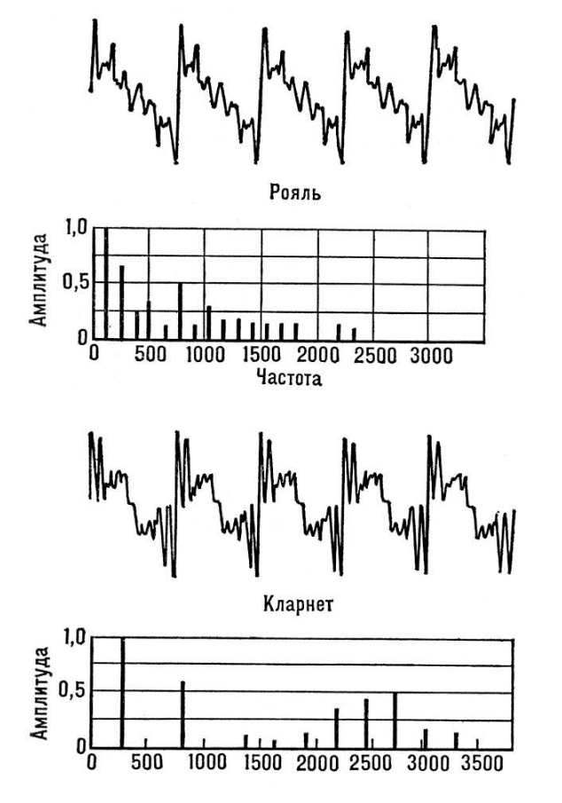

Рисунок 1.3 Тембр

* 1. **Музичні терміни та правила**

Нота – умовний символ, що характеризує висоту звуку.

Октава – відстань між двома тонами, частоти яких відрізняються у 2 рази, наприклад нота До 2-ї октави у 2 рази вище за ноту До 1-ї. Також октавою називають 7 основних тонів та 5 полу тонів. На рисунку 1.4.1 зображена одна октава, що містить 12 тонів. На рисунку 1.4.2 зображені всі існуючі октави.

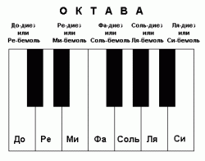

Рисунок 1.4.1 Ноти октави

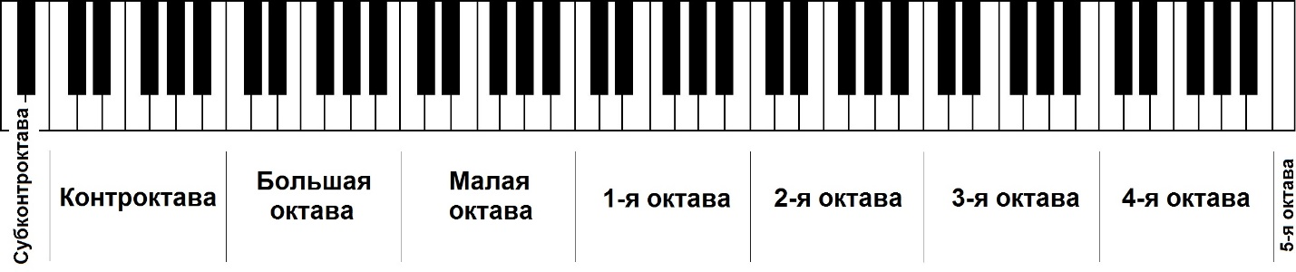

Рисунок 1.4.2 Перелік октав, що містяться у фортепіано

Частота ж між двома сусідніми нотами в одній октаві відрізняється у 1,059463 рази (21/12). У таблиці 1.1 та 1.2 представлені частоти усіх нот.

Таблиця 1.1 Частоти нот

|  |  |  |  |  |  |  |  |
| --- | --- | --- | --- | --- | --- | --- | --- |
|  | ДО | РЕ | МИ | ФА | СОЛЬ | ЛЯ | СИ |
| Субконтр | 16,352 | 18,354 | 20,602 | 21,827 | 24,5 | 27,5 | 30,868 |
| Контр | 32,704 | 36,708 | 41,204 | 43,654 | 49 | 55 | 61,736 |
| Велика | 65,408 | 73,416 | 82,408 | 87,308 | 98 | 110 | 123,472 |
| Мала | 130,816 | 146,832 | 164,816 | 174,616 | 196 | 220 | 246,944 |
| 1 | 261,632 | 293,664 | 329,632 | 349,232 | 392 | 440 | 493,888 |
| 2 | 523,264 | 587,328 | 659,264 | 698,464 | 784 | 880 | 987,776 |
| 3 | 1046,528 | 1174,656 | 1318,528 | 1396,928 | 1568 | 1760 | 1975,552 |
| 4 | 2093,056 | 2349,312 | 2637,056 | 2793,856 | 3136 | 3520 | 3951,104 |
| 5 | 4186,112 | 4698,624 | 5274,112 | 5587,712 | 6272 | 7040 | 7902,208 |
| 6 | 8372,224 | 9397,248 | 10548,22 | 11175,42 | 12544 | 14080 | 15804,42 |

Таблиця 1.2 Частоти нот

|  |  |  |  |  |  |
| --- | --- | --- | --- | --- | --- |
|  | ДО ДИЕЗ | РЕ ДИЕЗ | ФА ДИЕЗ | СОЛЬ ДИЕЗ | ЛЯ ДИЕЗ |
| Субконтр | 17,324 | 19,445 | 23,125 | 25,957 | 29,135 |
| Контр | 34,648 | 38,89 | 46,25 | 51,914 | 58,27 |
| Велика | 69,296 | 77,78 | 92,5 | 103,828 | 116,54 |
| Мала | 138,592 | 155,56 | 185 | 207,656 | 233,08 |
| 1 | 277,184 | 311,12 | 370 | 415,312 | 466,16 |
| 2 | 554,368 | 622,24 | 740 | 830,624 | 932,32 |
| 3 | 1108,736 | 1244,48 | 1480 | 1661,248 | 1864,64 |
| 4 | 2217,472 | 2488,96 | 2960 | 3322,496 | 3729,28 |
| 5 | 4434,944 | 4977,92 | 5920 | 6644,992 | 7458,56 |
| 6 | 8869,888 | 9955,84 | 11840 | 13289,98 | 14917,12 |

* 1. **Методи та основи цифрового синтезу**

Існує багато способів синтезувати звук :

* Адитивний. Даний метод синтезу полягає у додаванні до основного тону ще декількох гармонік кратної частоти. Прикладом адитивного синтезу є орган.
* Субтрактивний. Цей метод є зворотнім до адитивного. Заснований на «відніманні» від сигналу його складових, тобто заснований на фільтрах.
* Семплювання. Цей метод заснований на отримані звуку з записаного файлу та його подальшій обробці. Схожий на wavetable.
* FM/AM синтез. Вхідний тембр звуку спотворюється завдяки іншому(моделюючому) сигналу, що впливає на його форму.
* Фізичне моделювання. Використовує математичні моделі для отримання звуку.
* Wavetable синтез
* Інші
  + 1. **Форми хвиль, що використовуються у музиці**

Раніше синтезатори могли синтезувати тільки синусоїдальні сигнали(аналогові синтезатори). З приходом транзисторів з’явилася можливість синтезувати трикутні, прямокутні, пилу та імпульсні сигнали. На рисунку 1.5.1 наведені ці форми сигналів.

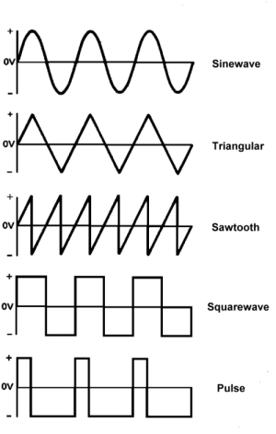

Рисунок 1.5.1 Форми сигналів

Синусоїдальні або як їх ще називають прості, адже з ним отримується складний звук.

Прямокутні(меандр) – така форма сигналу використовується для імітації басових звуків і духовних інструментів.

Пиловидні – використовуються для смичкових інструментів.

Трикутні сигнали – їх звучання найбільш схоже на звук труби органу.

Імпульсні сигналі є прямокутними з певною скважністю. Скважність К означає, що сигнал включає всі гармоніки, крім гармонік кратних К.

* + 1. **Архітектура синтезатора**

На рисунку 1..3 зображена архітектура синтезатора Далі описані функції усіх цих модулів.

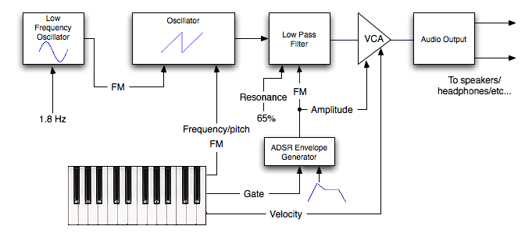

Рисунок 1.5.3 Архітектура модульного синтезатора

* + - 1. **Осцилятор**

В класичних синтезаторах усі форми звуку генеруються осцилятором(VCO) і далі вже йдуть на обробку. Генерація відбувається безперервно.

* + - 1. **Зміна гучності**

В аналогових синтезаторах обробка гучності відбувається у VCA – підсилювач контрольований напругою. В цифровому синтезі це можна реалізувати за допомогою помножувача на певний коефіцієнт.

* + - 1. **Фільтр**

Використовується для обмеження чи контрастності певного діапазону частот. Як правило це фільтр низьких частот, фільтр високих частот та смуговий фільтр.

* + - 1. **Генератор обвідної хвилі**

Генератором обвідної хвилі може бути низькочастотний фільтр з можливістю вибору форми або генератор ADSR, що є більш складним. За допомогою цього генератора вихідна гучність змінюється за кривою, що задана у генераторі. Таким чином можна досягти звучання схожого на певний інструмент. На рисунку 1.5.2 можна побачити обвідні, що характерні деяким інструментам.

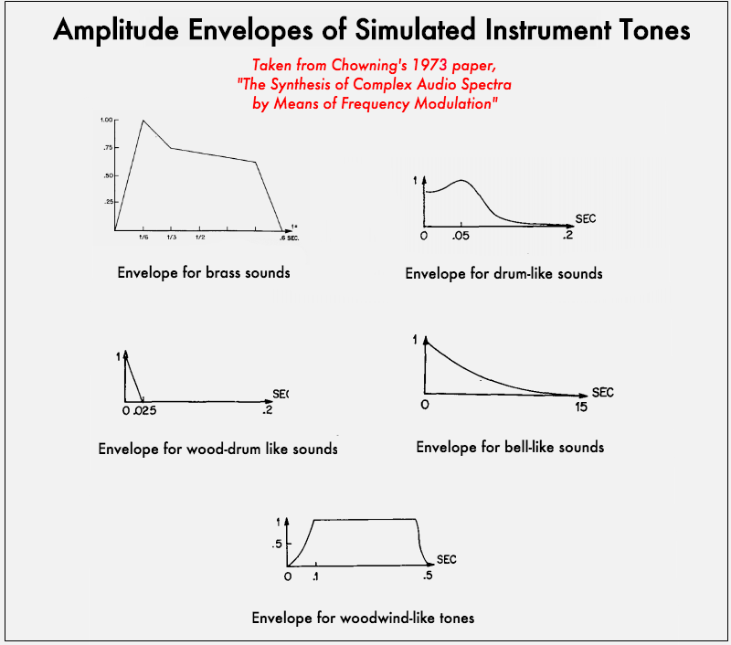

Рисунок 1.5.2 Графіки обвідних деяких інструментів

Як видно з рисунку ADSR складається з 4 частин:

* Attack(атака) – гучність з 0 збільшується до максимуму.
* Decay(спад) – гучність зменшується до рівня утримування
* Sustain(утримування або підтримка) – тривалість цієї ділянки не залежить від параметрів, а триває доки натиснута клавіша. Рівень на якому утримується сигнал є 80-90 %.
* Release(відпускання) – ця ділянка починається після відпускання клавіші. Гучність падає з рівня підтримування до нуля.
  + - 1. **LFO. Низькочастотний осцилятор**

Блок генерує сигнал малої частоти від 1 до 2 Гц певної форми. Цей сигнал можна використовувати як обвідну амплітуди або для осцилятора для корегування частоти сигналу.

**АНАЛІЗ ІСНУЮЧИХ СИСТЕМ ДЛЯ ІНТЕГРУВАННЯ ТА МОЖЛИВИХ РЕАЛІЗАЦІЙ ПРОЕКТУ**

* 1. **Системи на мікроконтролері**

Почнемо з огляду та основних характеристик сучасних систем.

Архітектура ARM представлена мікроконтролерами Cortex STM32. Дані мікроконтролери досить розвинені, найбільш продуктивна версія цього мікроконтролеру Cortex-M4. Наразі найпопулярніші рішення мають 32-бітну архітектуру, постійну пам’ять, оперативну пам’ять, таймери, інтерфейси обміну даними, швидку обробку переривань та працюють на частотах до 168 МГц.

На рисунку 2.1 зображена архітектура Cortex-M4.

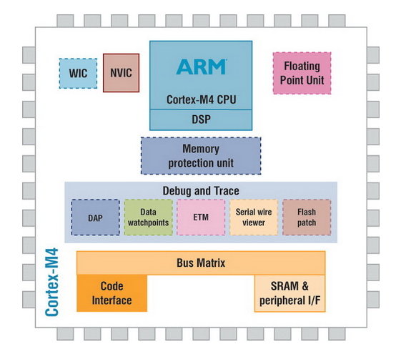

Рисунок 2.1 Архітектура Cortex-M4

Компанія розміщує на кристалі мікроконтролер та DSP. Завдяки окремому блоку DSP, що виконує операції з плаваючою комою, цей мікроконтролер можна використовувати в нестандартних для нього проектах. Ядро підтримує множення з накопленням (МАС) за 1 такт, обчислювальний блок FPU, що виконує операції за 1 такт та SIMD.

Структура також вражає, мікроконтролер має безліч інтерфейсів( I2C, SPI, USART, USB, camera interface, Ethernet) та аналогових засобів (АЦП, ЦАП). На рисунку 2.2 зображена структурна схема ядра.

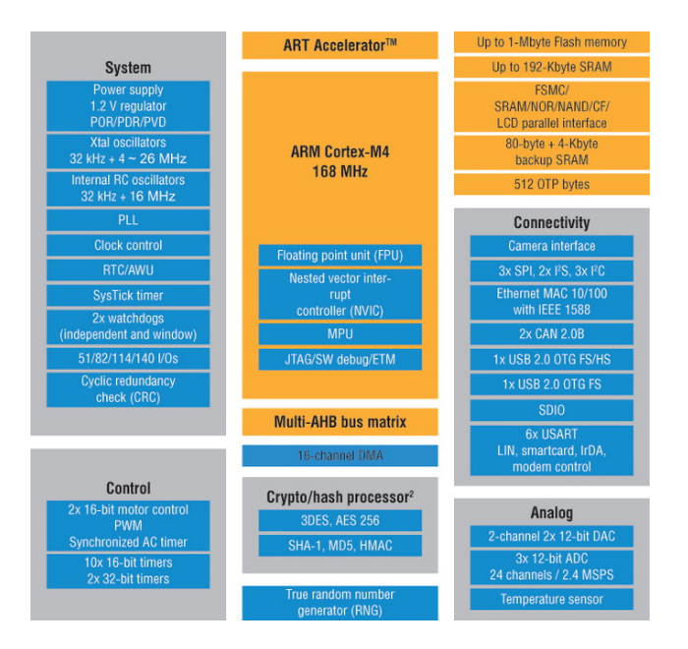

Рисунок 2.2 Структура Cortex-M4

Дійсно це сімейство мікроконтролерів, вражає та розширює ринок їх використання. Необхідність у використанні окремих чипів DSP зникла, а багата периферія дозволяє реалізувати проекти значної складності.

Але мікроконтролер виконує послідовність команд, тому його можливості не безграничні. У разі досить довгого ланцюга фільтрів та обробок, час реакції на зовнішні події збільшиться, і звісно досягти паралельного генерування не вдасться, що призведе знову ж таки до неприпустимих затримок.

* 1. **Програмний додаток на ПК(синтез на ЦП)**

Звичайно ЦП комп’ютера як і мікроконтролер виконує послідовність команд, але його архітектура набагато розвиненіша за мікроконтролер.

Перевагою процесора є наявність спеціалізованих блоків та інструкцій що виконують швидкі перетворення над числами великої розрядності. Також неможна забувати про наявність, як мінімум 2-х ядр, що працюють паралельно. Тому ця система підходить для реалізації даного проекту. Це підтверджено багатьма програмними доданками, що існують у даний час. Але існують і недоліки:

* Вартість такої системи перевищує вартість окремих пристроїв, адже необхідний досить потужний, а отже і коштовний процесор та коштовне програмне забезпечення
* Вимагає окремого комп’ютера для роботи, наприклад у студії або на концерті
* Вимагає окремої клавіатури, що приєднується до ПК
* Навіть на швидкісних процесорах виникають деякі затримки
  1. **Схема синтезатора складена з окремих мікро чипів, пам’яті, периферії**

На даний момент, це найпопулярніший варіант синтезатора. Його переваги полягають у спеціалізований чипах, що реалізують ЦоС(Цифрова обробка сигналів), де виконується усе генерування та обробка ефектами. Наявний процесор виконує функції керування екраном та усіма клавішами налаштувань, що наявні на корпусі, також реалізує зв’язок з оперативною пам’яттю. Хоча і сам чип DSP має підключення до постійної пам’яті. На рисунку 2.1 наведена схема такого синтезатора.

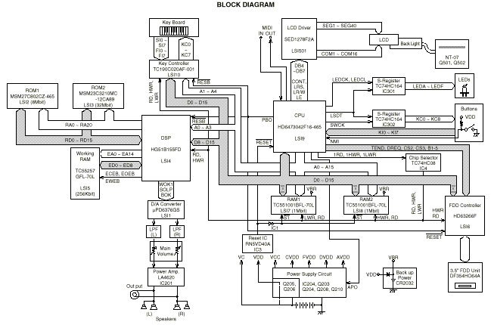

Рисунок 2.3 Схема синтезатора

Найбільшу увагу треба звернути саме на мікросхему DSP(ЦоС). Ці процесори виконують операції над числами з фіксованою, або плаваючою комою, найчастіше мають архітектуру VLIW або SIMD і працюють на частотах до 1 ГГц. Нижче представлений опис найбільш популярних процесорів з фіксованою комою: сімейство Blackfin від компанії ADI, MSC81XX від Freescale, TMS320C64X від Texas Instruments. Усі ці процесори являються 16-бітними, використовують архітектуру VLIW та мають декілька блоків MAC(multiply-accumulate), що виконують функцію множення і додавання. Середня ціна таких процесорів 30 доларів. Але існують і багатоядерні рішення з масовим паралелізмом, що мають нижчу продуктивність і меншу ціну. Найкращим же рішенням є процесори з плаваючою комою від виробників Texas Instruments та Analog Devices. Побудовані на базі 8-тактної архітектури VLIW, мають набір інструкцій з фіксованою комою, але й спеціалізовані окремі блоки для роботи з плаваючою комою, можуть виконувати дві 32-бітні МАС-операції на частоті 350МГц. Ціна такого процесора близька до 200 доларів.

* 1. **ПЛІС(FPGA)**

До цього усі можливі рішення були засновані на процесорах, спеціалізованих процесорах, швидкому виконанні послідовності команд.Але тепер розглянемо **ПЛІС (**Програмовану логічну інтегральну схему).

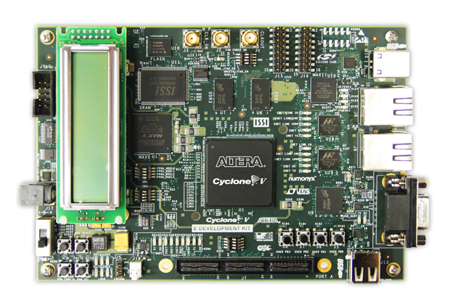

Рисунок 2.4 FPGA від компанії Altera

ПЛІС не виконує команди, а за допомогою мови описуапаратури, наприклад VHDL або Verilog, дозволяє написати такі блоки, що виконують певну дію безперервно в режимі конвеєру. Використовуючи ПЛІС ми не прив’язані до кількості ядр, що можуть одночасно виконати обмежену кількість операцій, ми можемо встановити певну кількість блоків, що будуть працювати одночасно і незалежно. Сучасні архітектури ПЛІС навіть не вимагають додаткової периферії такої як інтерфейс обміну даними з пам’яттю або комп’ютером, адже будь-яку схему можна реалізувати всередині кристалу. Сучасні ПЛІС вже мають вбудовану пам'ять, спеціалізовані блоки множення, що не потребують додаткових логічних блоків та блоки PLL, що дозволяють отримати надвисокі частоти роботи. І все це починаючи від 10 доларів за кристал з 6 тисячами логічних комірок. В цьому випадку найбільшою проблемою є саме проектування схеми. І так як уся схема знаходиться на одному кристалі і звільняє нас від з’єднань між різними мікросхемами, то надійність такою системи вища.

* 1. **Огляд архітектури FPGA на прикладі Intel Cyclone IV**

Логічні елементи(LЕs) є найменшими блоками в архітектурі ПЛІС. Логічний елемент є компактним і забезпечує розширені можливості з ефективною логікою. Кожен ЛЕ має :

* LUT. Чотирьох входовий блок, що реалізує функцію за таблицею істинності.
* Програмований регістр
* Вихід регістру
* Вихід функції LUT

Регістр можна запрограмувати на D,RS,T,JK тригер. Кожен регістр має порти вхідний даних, синхронізації, дозволу синхронізації, очистки.

Кожен LE має три виходи, які керують локальними, рядковими та колонковими ресурсами маршрутизації. На рисунку 2.5 зображений один логічний елемент.

Кожна LAB(logic array block) складається з таких функцій:

* 16 ЛЕ
* Сигнали керування LAB
* ЛЕ-сполучення
* Регістрові сполучення
* Місцеві з’єднання між ЛЕ

Локальні сполучення передають сигнали між ЛЕ в одній LAB. Регістрові сполучення передають сигнали між регістрами ЛЕ в одній LAB. Cyclone IV включає в собі вбудовані модулі пам’яті M9K, що налаштовуються на різні функції, такі як: оперативна пам’ять, регістри зсуву, ROM, FIFO.

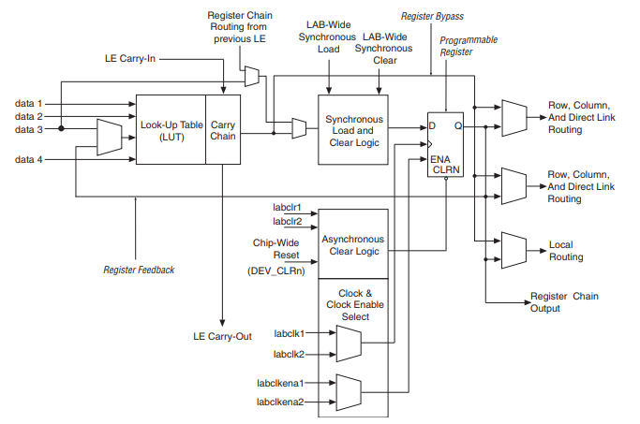

Рисунок 2.5 Логічний елемент

Переглянувши усі доступні системи реалізації цифрового синтезатора, оптимальний вибір падає на ПЛІС. Вартість такого рішення набагато менша за вартість спеціалізованих процесорів, а швидкодія і часові затримки набагато менші ніж у мікроконтролерах. Гнучкість ПЛІС дозволяє проектувати різні фільтри, обробки сигналу, інтерфейси зв’язку з ПК та багато іншого. При тому маючи продукт його покращення не потребує замін деталей, корпусу та всього іншого, а полягає лише у зміні налаштувань ПЛІС. Це дозволяє робити унікальні продукти для кожного користувача в залежності від його потреб.

**ВИСНОВКИ**

Отже були виконані усі поставлені завдання. Було проаналізовано існуючі продукти та системи на яких вони можуть бути реалізовані. Результатом є вибір саме платформи FPGA, через її гнучкість та швидкодію. Вже існуючи проекти, що використовують FPGA як DSP, підтверджують моє рішення. У звіті наведено технічні характеристики деяких систем, їх переваги та недоліки. Отриманої інформації досить для продовження розробки.